Дата размещения 10.09.2022 года.
Срок приема заключений по результатам независимой
антикоррупционной экспертизы с 10.09.2022 по 20.09.2022 года

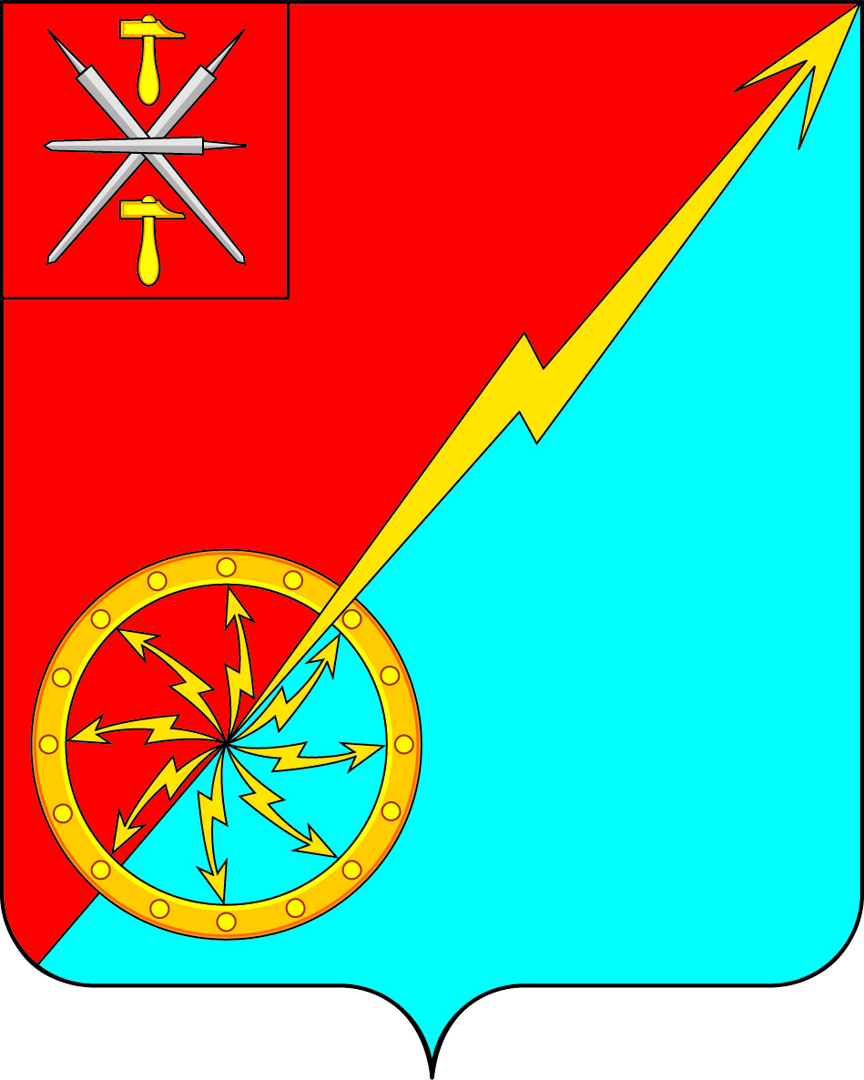
ПРОЕКТ

Собрание депутатов муниципального образования
город Советск Щекинского района
IV созыва
РЕШЕНИЕ

от _____________ 2022 года | № ________

О внесении изменений в решение Собрания депутатов муниципального образования город Советск Щекинского района
№ 31-97 от 20.05.2016 «О создании муниципального дорожного фонда муниципального образования город Советск Щекинского района»

В соответствии с Бюджетным кодексом Российской Федерации, Федеральным законом от 06.10.2003 №131-ФЗ «Об общих принципах организации местного самоуправления в Российской Федерации», на основании статьи 7 Устава МО город Советск Щекинского района, Собрание депутатов МО город Советск Щекинского района РЕШИЛО:
1. Внести в решение Собрания депутатов муниципального образования город Советск Щекинского района № 31-97 от 20.05.2016 «О создании муниципального дорожного фонда муниципального образования город Советск Щекинского района» следующие изменения:
1.1. абзац 2 подпункта «б» пункта 2.3 части 2 изложить в новой редакции:
«- за счет части средств от поступления земельного налога с организаций в размере 28% в 2022 году, 22,51% в 2023 году, 22,76% в 2024 году;».
1.2. Часть 2 дополнить пунктом 2.6. следующего содержания:
«2.6. Бюджетные ассигнования дорожного фонда Тульской области могут направляться на реконструкцию, капитальный ремонт и ремонт трамвайных путей (за исключением контактных сетей и тяговых подстанций), находящихся на одном уровне с проезжей частью, в случае осуществления работ по строительству (реконструкции), капитальному ремонту и ремонту автомобильных дорог общего пользования регионального или межмуниципального значения и (или) строительству (реконструкции), капитальному ремонту и ремонту дорог, а также на предоставление местным бюджетам из бюджета Тульской области межбюджетных трансфертов в форме субсидий на указанные цели.».
1.3. Часть 3 дополнить пунктом 3.4. следующего содержания:
«3.4. Бюджетные ассигнования муниципального дорожного фонда могут направляться на реконструкцию, капитальный ремонт и ремонт трамвайных путей (за исключением контактных сетей и тяговых подстанций), находящихся на одном уровне с проезжей частью, в случае осуществления работ по строительству (реконструкции), капитальному ремонту и ремонту автомобильных дорог общего пользования местного значения и (или) строительству (реконструкции), капитальному ремонту и ремонту дорог.».
2. Контроль за выполнением настоящего решения возложить на главу администрации МО город Советск Щекинского района.
3. Настоящее решение обнародовать путем размещения на официальном сайте муниципального образования город Советск Щекинского района и на информационном стенде администрации муниципального образования город Советск Щекинского района по адресу: Тульская область, Щекинский район, г. Советск, пл. Советов, д.1.
4. Настоящее решение вступает в силу со дня официального обнародования.

Глава муниципального образования
город Советск Щекинского района Е. В. Холаимова

